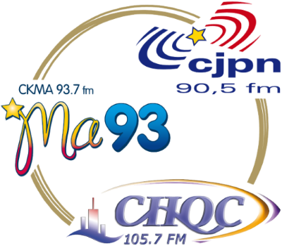

Radio CJPN-CHQC-CKMA
(Fredericton – Saint-Jean – Miramichi)
Journaliste IJL

Offre d’emploi - Printemps 2021

Les radios Ma 93 à Miramichi, CHOC FM à Saint-Jean et CJPN, FM 90 à Fredericton au Nouveau-Brunswick travaillent ensemble depuis maintenant 7 ans. Il s’agit du premier partenariat du genre au pays permettant à ces trois radios en milieu minoritaire de fonctionner efficacement. Notre équipe est formée de 7 employés à temps plein et de 6 employés contractuels ou à temps partiel. Nos trois radios couvrent une population de presque 30 000 francophones en milieu minoritaire dans trois grandes villes de la province.

Description du programme Initiative de Journalisme local
Point central : c'est du journalisme local et hyperlocal.

Le programme a été lancé par le Fonds de la radio communautaire du Canada et financé par le gouvernement du Canada. Le programme se concentre sur diverses communautés locales qui sont mal desservies dans le paysage canadien de l'information. L'objectif est d'augmenter la production de nouvelles locales, communautaires et civiques dans ces régions et de rendre ces nouvelles plus accessibles à travers le pays via le site web Canada-Info.ca.

Description du poste de journaliste

- Titre : Journaliste
- Durée: Contrat de 9 mois
- Salaire : 20$/h x 35h par semaine
- Date de début idéale : 1er août 2021
- Heures de travail prévues : du lundi au vendredi (à moins d’évènement spécifique à couvrir la fin de semaine)

Exigences de l'emploi - qui êtes vous ?

- Détenir une connaissance de base en journalisme
- Excellentes compétences en radio, en entrevue et en communication
- Excellentes compétences en rédaction et en recherche. Vous adorez partager des histoires et de l’information - de la présentation initiale à la publication.
- Fortes compétences relationnelles : vous êtes un bon communicateur, vous avez de la bonne écoute et vous êtes un bon intervieweur
- Vous avez le souci du détail et axé sur les dates de tombée.
- Connaissance des préoccupations ou des nouvelles communautaires et régionales et une passion pour le journalisme local.
- Solides compétences à la fois en équipe et avec du travail autonome.
- Compétences en production audio et compréhension de la réalité de la communauté radio.
- Pensée critique et capacité d'analyser les dossiers tout en demeurant impartial
- Maîtrise des médias sociaux, à la fois comme outils de recherche et comme plateforme de publication

Autres qualifications / exigences
- Accueillant de la diversité, des différentes perspectives et des sujets sensibles / complexes.
- Désir de diffuser des actualités et intérêt à faire des reportages sur un large éventail de sujets (vous pouvez inclure la liste de vos sujets couverts ou des besoins de votre station comme : la mairie, le palais de justice, les conseils ou des questions comme le logement abordable, l'emploi, les préoccupations environnementales, la santé mentale, la pauvreté, les droits des autochtones, les droits LGBTQ+, etc.)
- Aider à la formation et à la coordination des bénévoles de la station.
- Assister aux réunions éditoriales avec la station et les coordonnateurs IJL au besoin.

Nous recherchons des journalistes dynamiques et déterminés, qui s'intéressent au journalisme local, communautaire et civique

Si cela vous ressemble, veuillez postuler à direction@cjpn.ca avec une lettre de motivation décrivant pourquoi vous souhaitez travailler à la station, un curriculum vitae à jour et quelques exemples de votre travail.

Radio Fredericton inc. invite les personnes appartenant à un large éventail de groupes et communautés à présenter leur candidature, y compris en ce qui a trait à la langue, l’origine ethnoculturelle, le sexe, l’identité de genre ou sexuelle, l’âge, les croyances religieuses et les capacités (liste non exhaustive).

Merci à tous pour votre intérêt pour le programme LJI. Malheureusement, nous ne pouvons pas répondre à tous les candidats - seuls les candidats considérés seront contactés.

